

Škola | ZŠ Třeboň, Sokolská 296, 379 01 Třeboň
Autor | Mgr. Šárka Petříková
Číslo | VY_22_INOVACE_2029
Název | Clothes
Téma hodiny | Clothes
Předmět | Anglický jazyk
Ročník/y/ | 1.C
Anotace | Materiál obsahuje tři úkoly zaměřené na procvičování a upevňování znalostí v oblasti pojmenování oblečení, oblékání, barev a čísel.
Očekávaný výstup | Žáci řeší jednoduché praktické úkoly, samostatně používají slovíčka z oblasti barev, čísel a procvičují nová slovíčka z oblasti oblékání.  Mezipředmětové vztahy: Výtvarná výchova (pojmenování barev), matematika (počítání kusů oblečení), prvouka (co si ráno obléknu na sebe?).
Druh učebního materiálu | Pracovní list

Clothes
- Vyber, co si vezmeš ráno na sebe a řekni jakou to má barvu:
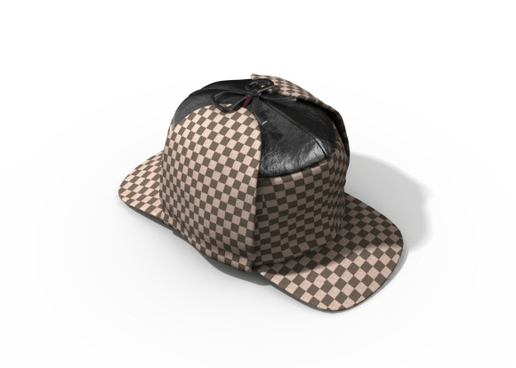
- Spoj barvu s jejím názvem:
RED
ORANGE
GREEN
BLUE
YELLOW

- Spočítej trička, košile a ponožky:
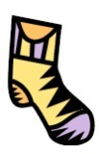

Zdroje:
Archiv autora
www.office.misrosoft.com

